Kreikalainen veistotaide

|  |  |
| --- | --- |
| Kreikan taiteen tyylikaudet | |
| Noin 650 – 490 eKr. | ARKAAINEN KAUSI |
| Noin 490 – 450 eKr. | VARHAISKLASSINEN KAUSI |
| Noin 450 – 400 eKr. | KORKEAKLASSINEN KAUSI |
| Noin 400 – 323 eKr. | MYÖHÄISKLASSINEN KAUSI |
| Noin 323 – 30 eKr. | HELLENISTINEN KAUSI |

Esihistoriallisella ajalla kreikkalaiset taiteilijat olivat luoneet jumalien ja jumalattarien kuvia puusta ja taotusta metallista. 600-luvulla eKr. he oppivat egyptiläisiltä, miten veistää marmoria: tämä perinne jatkui läpi koko klassisen kauden. 500-luvulla eKr. he oppivat myös taidon valaa suuria, onttoja pronssipatsaita. Arkaaisella kaudella ei ihmisten ja jumalien välillä ollut suuriakaan fyysisiä eroja. Patsaita käytettiin uhrilahjoina jumalille (alastomia mieshahmoja jumalille ja verhottuja naishahmoja jumalattarille) ja niitä asetettiin eri puolille heidän temppeleitään, mutta edustivatko nämä patsaat jumalaa vai palvojaa? Patsaita käytettiin myös vainajien muistoksi pystytettyinä hautamuistomerkkeinä. Arkkaaisella kaudella kuvanveistäjät, maalarit ja myös savenvalajat ja maljakkomaalarit alkoivat signeerata työnsä ja antaa hahmoilleen nimiä, mikäli ilmeisestikin osoitti, että yhteiskunnallisesti arvostetuimmat isännät kunnioittivat ainakin jossain määrin heidän työtään. Se oli samalla osoitus suhteellisen yleisesti lukutaidosta.

C:\Program Files (x86)\Microsoft Office\MEDIA\CAGCAT10\j0088542.wmf

Kaksi arkaaisen kauden patsasta, jotka on pystytty tunnistamaan, esittävät Kleobista ja Bitonia; patsaat pystytettiin Delfoihin 500-luvun alkupuolella eKr. kahden veljeksen urotöiden kunniaksi. Kreikkalainen historioitsija Herodotos kertoo, että heidän äitinsä halusi osallistua Heran juhliin Argoksessa; koska temppeli sijaitsi useiden kilometrien päässä, hän pyysi maanviljelijänmieheltään härkiä vetämään vaunuja, mutta mies sanoi, että härkiä tarvittiin pelloilla. Niinpä hänen kaksi poikaansa, Kleobis ja Biton, tarjoituivat vetämään vaunuja. Juhlissa heidän äitinsä rukoili yöllä Heraa suomaan pojilleen suurimmat jumalalliset palkkiot; seuraavana aamuna äiti heräsi ja havaitsi poikansa kuolleiksi ja heidän kuolemattomuutensa vahvistettiin lähettämällä nuo kaksi marmoripatsasta Delfoihin. Patsaat on onnistuttu tunnistamaan ehdottoman varmasti jalustassa säilyneen kirjoituksen ansiosta.

C:\Program Files (x86)\Microsoft Office\MEDIA\CAGCAT10\j0088542.wmf

Tällaiset pronssi- ja marmoripatsaat saattoivat 400-luvulle eKr. tultaessa esittää sekä jumalia että ihmisiä ja ne olivat todellisuudenmukaisia ja kauneusihanteen vaatimukset täyttäviä. Marmoripatsaat maalattiin aina vain luonnollisemmilla väreillä. Myös pronssipatsaat olivat luonnonmukaisempia kuin miltä ne näyttävät: ne pitäisi kiillottaa kullanruskeiksi, luonnollista ihoa muistuttavaksi, maalata punaisiksi huulet ja nännit, hopeoida hampaat ja asettaa silmiksi värilliset kivet. Jumalat tunnistaa heidän tuntomerkeistään: Apollonilla on kädessään jousi, Athenella on yllään haarniska, Zeuksella on kädessään salama ja Poseidonilla on joko kala tai kolmikärki.

Myyttiset kertomukset kaipaavat yleensä useamman kuin yhden henkilöhahmon ja klassisella kaudella kuvanveistäjät alkoivat luoda kuvaelmiin veistosryhmiä, jotka esittivät kertomusten ratkaisevia hetkiä. Uskonnollisia rakennuksia koristetaan usein myyttejä esittävillä patsailla. Yksi kuuluisimmista temppeleistä Ateenan Parthenon[1], koristeltiin korkeaklassisella kaudella marmoriveistoksin, jotka kuvasivat useita myyttisiä aiheita. Päätykolmiossa oli ”vapaaveistoksia”, jotka kuvasivat Athenen syntymää ja hänen taisteluaan Poseidonin kanssa Ateenan ylivallasta; ”metoopit” (suorakulmaiset laatat, jotka sijaitsevat ulkopylväikön yläpuolella) oli koristeltu ”korkein” kohokuvin, joissa kuvattiin lapiittien taistelua kentaureja vastaan ja kreikkalaisten taistelua amatsoneja vastaan, jumalten taistelua gigantteja vastaan ja kreikkalaisten taistelua troijalaisia vastaan – kaikki symboloivat sivistyneen Kreikan suorittamia barbaarien valloituksia. ”Matalat” korkokuvat kiersivät kaikkia sisätemppelin ulkoreunoja ja esittivät panateenalaista juhlakulkuetta, jonka huippukohdassa uusi toga puettiin jumalten läsnä ollessa Athenen vanhan puupatsaan ylle. Temppelin sisällä seisoi koristeltu kullalla ja norsunluulla.

C:\Program Files (x86)\Microsoft Office\MEDIA\CAGCAT10\j0088542.wmf

Tämä veistostyyppi säilyi myöhäisklassiselle ja hellenistiselle kaudelle saakka, mutta tyylit muuttuivat: herkempiä, maallisia hahmoja luotiin 300-luvulla eKr., kun taas hellenistisellä kaudella aihevalikoima laajeni lapsista juopuneisiin vanhoihin naisiin, samalla kuin yleistyi dramaattisempi ja ”realistisempi” tyyli. Nämä muutokset heijastivat muutoksia uusien kuninkaallisten isäntien maussa näiden vaatiessa visuaalisessa kiehtovia patsaita uusista aiheista ja uudenlaisissa asennoissa koristamaan palatsejaan – kenties ensimmäisen kerran taiteilijat loivat ”taidetta taiteen vuoksi”.

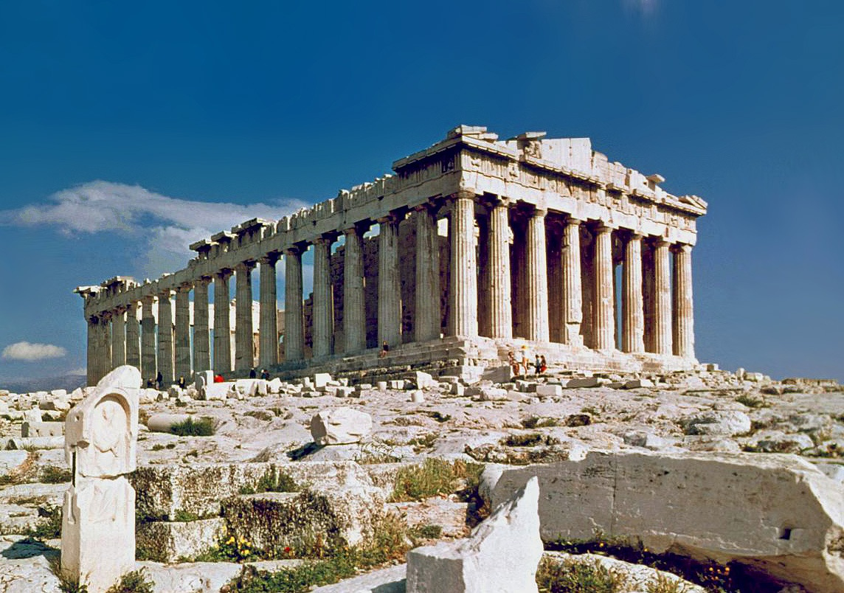

kuva Ateenan Parthenon

1. <https://fi.wikipedia.org/wiki/Parthenon>